VoiceOver flexibel aanpassen per situatie

Jesse Wienholts, Koninklijke Visio

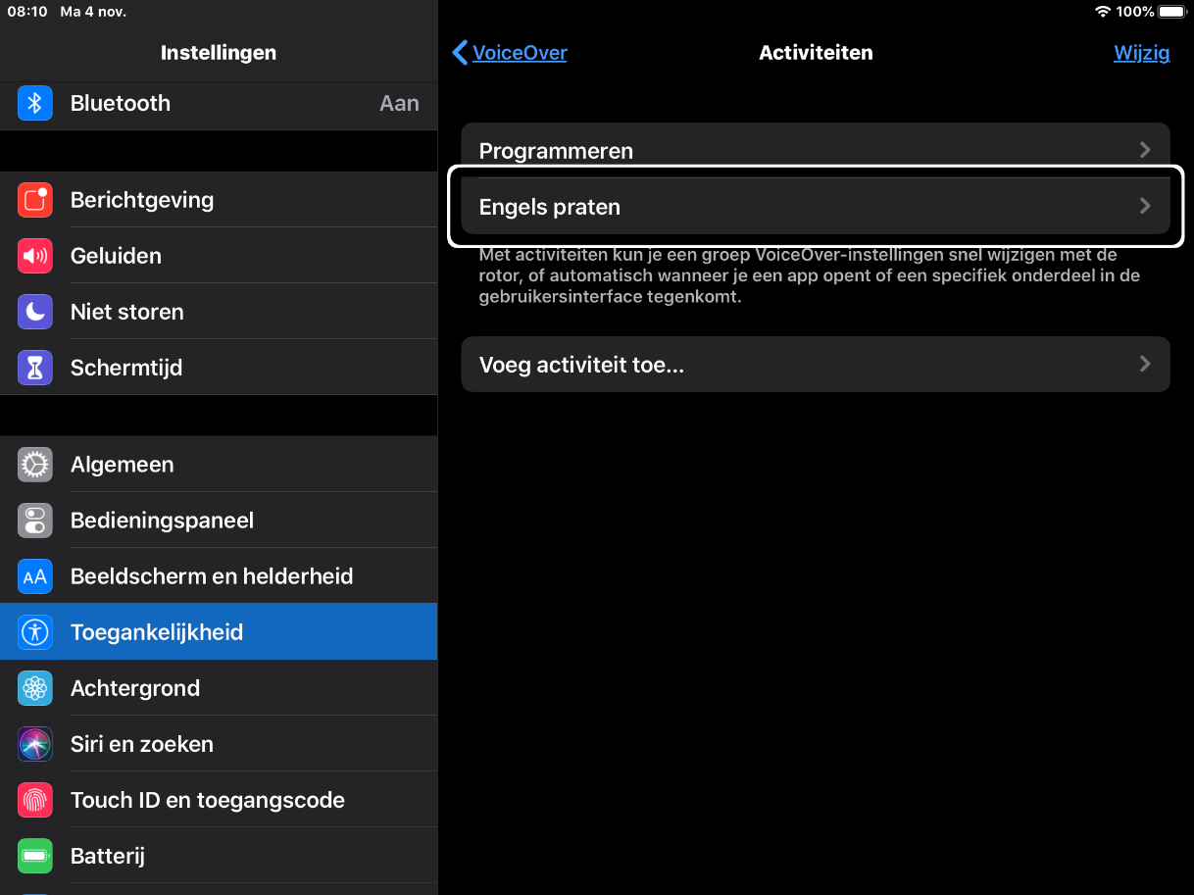

Ben je slechtziend of blind en gebruik je VoiceOver?
VoiceOver instellingen kun je natuurlijk aanpassen met de rotor en in de VoiceOver instellingen in de Instellingen app. Vanaf iOS 13 en iPadOS 13 is er echter nog een manier om VoiceOver tijdens het gebruik snel of zelfs automatisch naar je hand te zetten. Deze functie ken je mogelijk al als je een Mac gebruikt en heet Activiteiten.

Wat zijn Activiteiten?
Een activiteit is een verzameling VoiceOver instellingen die je voor een bepaald doel of een bepaalde situatie gebruikt. Denk bijvoorbeeld aan specifieke instellingen die je wilt gebruiken bij het lezen van tekst in een andere taal, of bij het gebruiken van een bepaalde app. Je kan voor dit soort scenario’s een activiteit aanmaken. Een activiteit bestaat dan uit instellingen voor de stem, spreeksnelheid, interpunctie en braille.

Nadat je een activiteit hebt aangemaakt kun je kiezen hoe en wanneer je de activiteit wilt aanroepen. Eén manier is om daarvoor de rotor te gebruiken. Je draait dan de rotor naar Activiteiten en veegt omlaag naar de aangemaakte activiteit.

Je kunt een activiteit echter ook automatisch laten activeren. Je kunt bijvoorbeeld instellen dat een activiteit altijd actief moet worden bij het openen van een bepaalde app. Ook kan je iPhone of iPad herkennen wat voor soort tekst je aan het lezen bent en automatisch een activiteit activeren voor bijvoorbeeld social media, tekstverwerken of het bekijken van programmeercode. Een nuttig scenario voor automatisch aanroepen is bijvoorbeeld het gebruik van Engelstalige apps. In dat geval maak je een activiteit aan die de VoiceOver stem op Engels zet, en automatisch geactiveerd wordt bij het openen van een Engelstalige app. Je hoeft dan niet meer zelf van stem te wisselen iedere keer dat je deze app gebruikt. Wil je behalve de taal ook de spreeksnelheid aanpassen, dan kan dat ook.

Hoe stel je een Activiteit in?
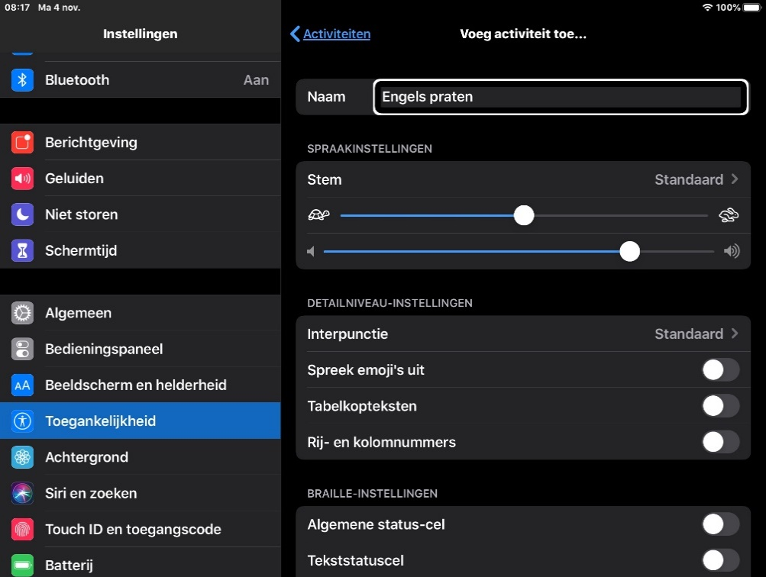

Voordat je begint is het raadzaam de handeling ‘Activiteiten’ aan de rotor toe te voegen. In veel gevallen staat deze standaard al geselecteerd. Mocht dit niet zo zijn ga je naar Instellingen, Toegankelijkheid, VoiceOver, Rotor en zet onder in de lijst de optie Activiteiten aan.

Om een activiteit aan te maken ga je naar Instellingen, Toegankelijkheid, VoiceOver, Activiteiten (iOS 13 en iOS 14). Hier zie je standaard al een voorbeeld staan met de naam programmeren. Klik op de knop “Voeg activiteit toe“ om een nieuwe activiteit aan te maken. Voer daarna een herkenbare naam voor de nieuwe activiteit in, en stel de instellingen in die je wil laten aanpassen. Onder het kopje “Automatisch schakelen” kun je desgewenst aangeven wanneer de activiteit automatisch aangeroepen moet worden.
Als je deze optie niet gebruikt kun je de activiteit altijd zelf via de rotor aanroepen. Klik op “Terug” als je klaar bent met het maken van je instellingen. De activiteit is nu direct opgeslagen en klaar voor gebruik.

Heb je nog vragen?
Mail naar kennisportaal@visio.org, of bel 088 585 56 66.
Meer artikelen, video’s en podcasts vind je op kennisportaal.visio.org

Koninklijke Visio
expertisecentrum voor slechtziende en blinde mensen
www.visio.org

